

РЕСПУБЛИКА БУРЯТИЯ

Совет депутатов

муниципального образования «Кабанский район»

**РЕШЕНИЕ**

**«15» сентября 2017 г. № 369**

**Об утверждении Гимна**

**МО «Кабанский район»**

В соответствии со статьей 4 Устава МО «Кабанский район», итоговым протоколом проведенного Конкурса на создание гимна МО «Кабанский район», утвержденного Распоряжением Администрации МО «Кабанский район» от 09.02.2017 г. № 39 Совет депутатов МО «Кабанский район» РЕШИЛ:

1. Утвердить текст Гимна муниципального образования «Кабанский район» согласно приложению 1 к настоящему решению.

2. Утвердить музыкальную редакцию Гимна муниципального образования «Кабанский район» согласно приложению 2 к настоящему решению.

3. Настоящее решение вступает в силу с момента опубликования.

4. Контроль за исполнением настоящего решения возложить на постоянную депутатскую комиссию по социальным вопросам (Гвозденская А.В.).

**Глава муниципального образования**

**«Кабанский район» А.А. Сокольников**

**Председатель Совета депутатов**

**МО «Кабанский район» О.В. Халтуев**

Приложение 1 к решению

сессии Совета депутатов

МО «Кабанский район»

от ____________ « ______»

**Текст Гимна муниципального образования «Кабанский район»**

**(слова Людмила Бадмаева)**

I. Земля родная – место у Байкала,

Причудливый изгиб сибирских гор,

Спускаются хребты Хамар-Дабана

Туда, где волны рвутся на простор.

Здесь испокон рыбачат, пашут, сеют,

Гудят заводы, слышен храмов звон,

Над благодатной дельтой птицы реют,

Владыка вод глядит Усан-Лопсон.

припев: Живи, расцветай, Кабанский наш край,

Мы предков заветы храним,

Сибирский народ - России оплот,

Мы родину любим и чтим.

II. Творим свою историю руками,

Кабанский край талантами богат,

Гордимся мы своими земляками,

Живут здесь дружно русский и бурят.

Питает нас энергией природа –

Серебряный родник у Мысовой,

Растёт, благоухает год от года

Танхойский заповедник вековой.

припев: Живи, расцветай, Кабанский наш край,

Мы предков заветы храним,

Сибирский народ - России оплот,

Мы родину любим и чтим.

Дарован судьбой

Байкал голубой,

Его чистоту сохраним.

Живи, расцветай,

Кабанский наш край,

Мы предков заветы храним.

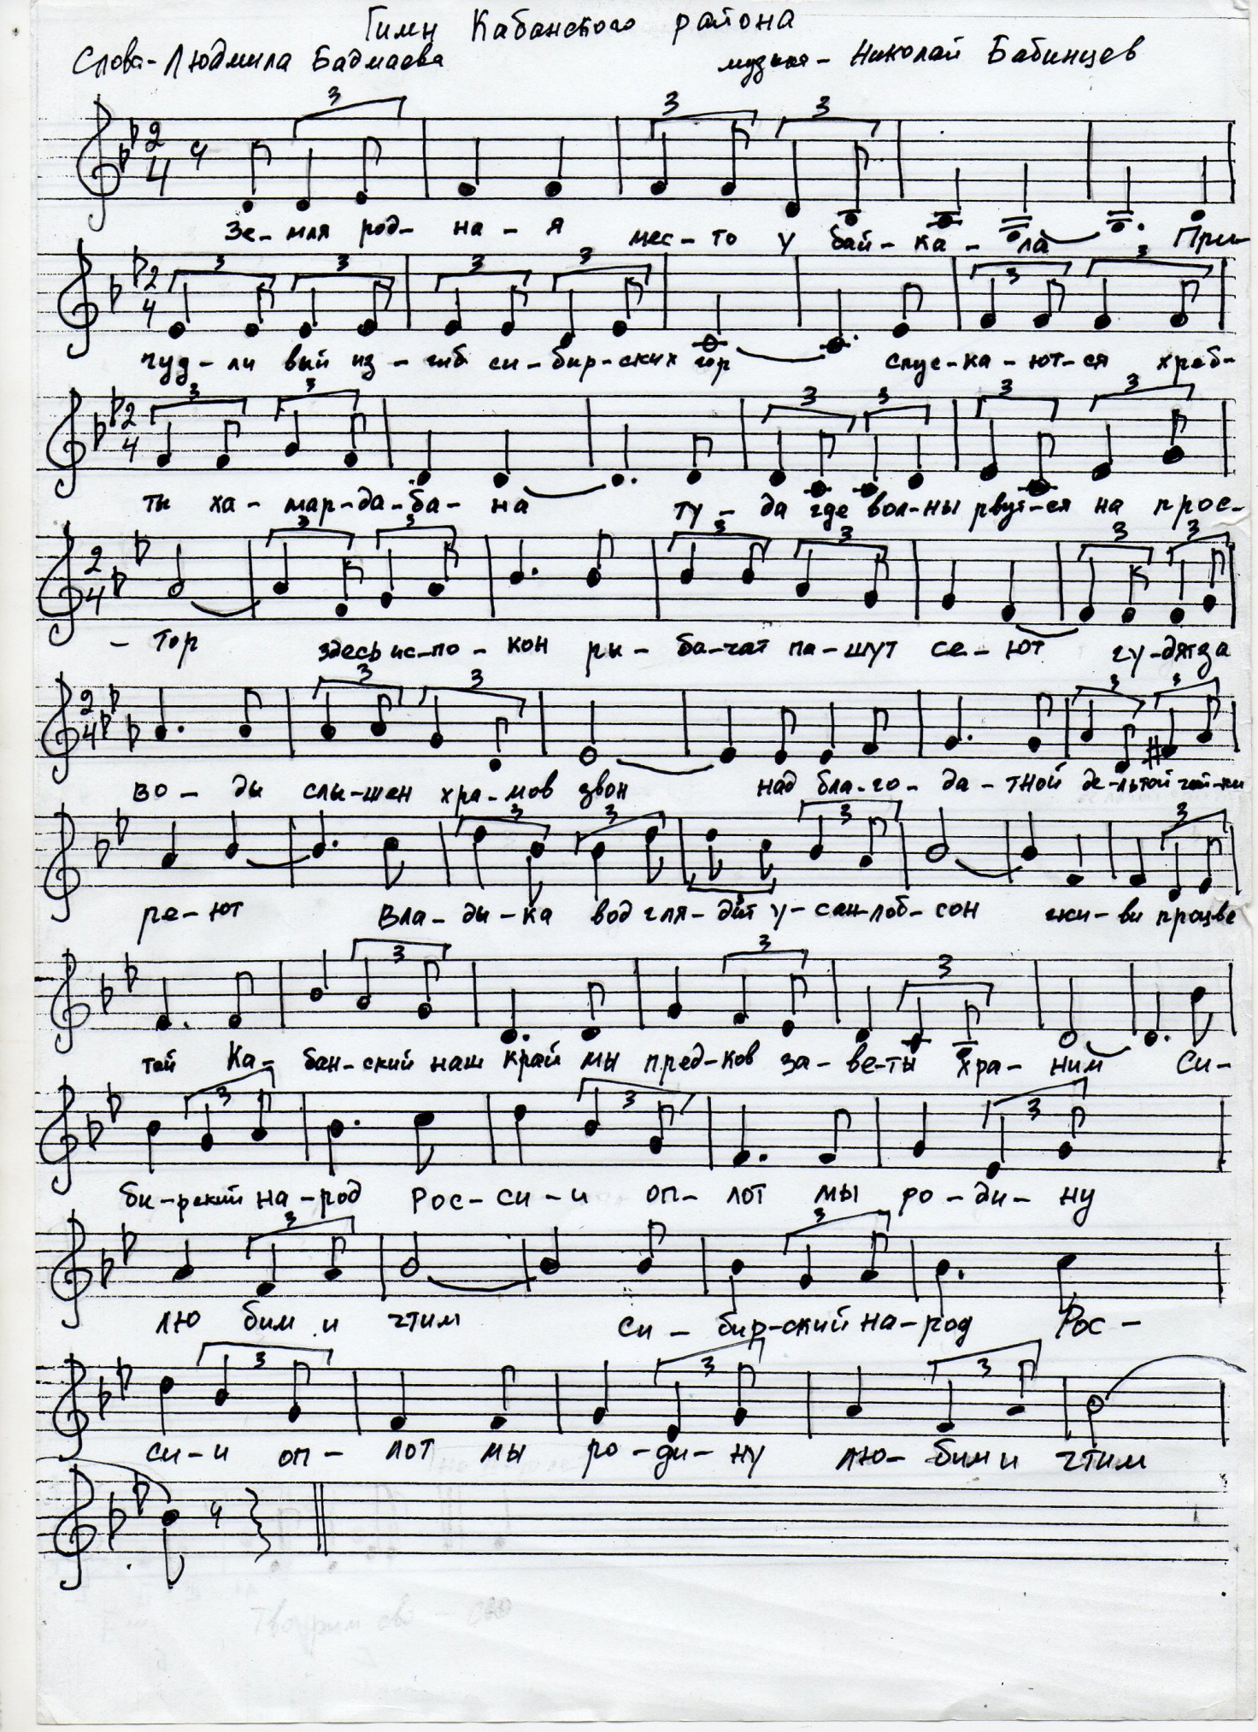

**ЛИСТ СОГЛАСОВАНИЯ**

На проект Решения Совета депутатов МО «Кабанский район» «Об утверждении Гимна муниципального образования «Кабанский район»

Подготовленного «МКУ «Комитет по культуре и делам молодежи» Дата __________.

(Название отдела, подразделения, ФИО и подпись руководителя отдела)

|  |  |  |
| --- | --- | --- |
| ***Участник согласования*** | ***Подпись и***  ***дата согласования*** | ***Примечание*** |
| Швецов Д.С. |  |  |
| Осетров Г.В. |  |  |
| Зачиняев И.О. |  |  |